 | Министерство науки и высшего образования Российской Федерации Федеральное государственное бюджетное образовательное учреждение высшего образования  «Московский государственный технический университет  имени Н.Э. Баумана  (национальный исследовательский университет)»  (МГТУ им. Н.Э. Баумана)

ФАКУЛЬТЕТ ИНФОРМАТИКА И СИСТЕМЫ УПРАВЛЕНИЯ

КАФЕДРА СИСТЕМЫ ОБРАБОТКИ ИНФОРМАЦИИ И УПРАВЛЕНИЯ

ОТЧЕТ ПО УЧЕБНОЙ ПРАКТИКЕ

Студент____Пермяков Дмитрий Кириллович____________________________
фамилия, имя, отчество

Группа_______ИУ5-13Б____________

Тип практики ПРОЕКТНО-ТЕХНОЛОГИЧЕСКАЯ ПРАКТИКА

Название предприятия КАФЕДРА «СИСТЕМЫ ОБРАБОТКИ ИНФОРМАЦИИ И УПРАВЛЕНИЯ» ( ИУ5 ) МГТУ им. Н.Э.Баумана

Студент _________________ Пермяков Д.К.
подпись, дата фамилия, и.о.

Руководитель практики __________________ Аксёнова М.В.
подпись, дата фамилия, и.о.

Оценка __________________________________

2021 г.

ИНДИВИДУАЛЬНОЕ ЗАДАНИЕ

Написать программу дисциплин в университете.
Сведения о дисциплине содержат: название, объём в часах, номер семестра.
Программа должна обеспечивать выбор с помощью меню и выполнение следующих функций:
• выдача сведений о всех университетских дисциплинах, упорядоченных по имени;
• добавление данных о новой дисциплине;
• изменение данных о дисциплине университета;
• удаление данных о дисциплине университета;
• поиск дисциплины по имени;
• сохранение (чтение) данных о дисциплинах университета в (из) текстовый файл.

ОГЛАВЛЕНИЕ
- Введение
- Техническое задание
- Руководство пользователя
- Исходный текст программы
- Программа и методика испытаний
- Список используемых источников

ВВЕДЕНИЕ

Целью и задачей данной проектно-технологической практики является освоение процедурного программирования на языке С++, углубление соответствующих навыков и дополнение теоретических знаний по дисциплине «Основы программирования», а также приобретение умения разрабатывать и оформлять техническую документацию на программный продукт.

Министерство образования и науки Российской Федерации
Федеральное государственное бюджетное образовательное учреждение высшего
образования «Московский государственный технический университет имени
Н.Э. Баумана (национальный исследовательский университет)»
(МГТУ им. Н.Э. Баумана)
УТВЕРЖДАЮ
____________ М.В. Аксёнова

«____» _____________ 2021 г.

ПРОЕКТНО-ТЕХНОЛОГИЧЕСКАЯ ПРАКТИКА

«Программа автоматизации учета компьютеров организации»

Техническое задание

5 листов

ИСПОЛНИТЕЛЬ:
Студент группы ИУ5-13Б Пермяков Д.К.____________

«____» _____________ 2021 г.

Москва, 2021
СОДЕРЖАНИЕ

1. Наименование
2. Основание для разработки
3. Назначение разработки
4. Исполнитель
5. Технические требования
5.1. Требования к функциональным характеристикам
5.2. Требования к программному обеспечению
5.3. Требования к условиям эксплуатации
5.4. Требования к информационному обеспечению
5.5. Требования к надежности
5.6. Требования к составу и характеристикам технических средств
5.7. Требования к программной совместимости
5.8. Требования к маркировке и упаковке программы
5.9. Требования к транспортировке и хранению
6. Требования к программной документации
7. Технико-экономические показатели
8. Стадии и этапы разработки
9. Порядок контроля и приемки задания
10. Дополнительные требования

Наименование
Информационная система для автоматизации учета дисциплин университета. Шифр разработки программного продукта – IISAWACC.

Основание для разработки
Основанием для разработки данного программного продукта является учебный план кафедры "Системы обработки информации и управления" МГТУ им. Н. Э. Баумана на 1-м семестре (дисциплина «Основы программирования»).

Назначение разработки
Данный программный продукт предназначен для автоматизации учета дисциплин учебного заведения. В частности, программа должна обеспечивать решение задач: хранение данных программы в долговременной памяти, чтение данных из долговременной памяти в оперативную, просмотр данных о компьютерах организации с возможностью сортировки, добавление данных о новых дисциплинах, удаление данных о дисциплине, изменение данных о дисциплине. Программа должна обеспечивать удобную работу с данными, высокий уровень надежности и функциональных возможностей.

Исполнитель
Студент группы ИУ5-13Б МГТУ им. Баумана Пермяков Дмитрий Кириллович, вариант № 11.

Технические требования

5.1. Требования к функциональным характеристикам
5.1.1. Общие требования
5.1.1.1. Интерфейс программы должен быть реализован в консоли.
5.1.1.2. Интерфейс программы должен быть полностью на русском языке, а также максимально интуитивным и понятным, каждое действие должно сопровождаться пояснением.
5.1.1.3. На протяжении всей работы программы должен отображаться список данных о дисциплинах учебного заведения, обновляемый в режиме реального времени.
5.1.1.4. Справа от текста, данные о объёме дисциплины в часах типа int и номер семестра аналогично.
5.1.1.5. Интерфейс программы должен быть реализован в виде пронумерованного меню с выбором действий (меню пользователя). Меню пользователя должно содержать следующие пункты:
– Добавление данных;
– Удаление данных;
– Изменение данных;
– Сохранение данных;
– Просмотр данных;
– Поиск данных;
– Завершить работу.
5.1.1.6. Программа должна игнорировать некорректно введенные данные и сообщать об ошибке пользователю.
5.1.1.7. При запуске программы должно происходить чтение данных о дисциплине учебного учреждения в оперативную память из текстового файла, который должен находиться в текущем каталоге.
5.1.1.8. Если при запуске программы файл с данными в текущем каталоге отсутствует, то программа должна продолжать работу, и пользователь должен иметь возможность заново сформировать данные в программе.
5.1.1.9. При выходе из программы должен быть предложен выбор: сохранить данные или выйти без сохранения.
5.1.2. Основные функции.
Программа должна обеспечивать выполнение следующих функций:
5.1.2.1. Просмотр данных.
Вывод данных в консоль должен быть отформатирован и отсортирован. При выполнении пункта меню «Просмотр данных» список должен быть отсортирован по возрастанию, по имени дисциплины. Сортировка должна производиться посимвольно с учетом регистра.
5.1.2.2. Добавление данных.
При добавлении данных формат вводимых данных должен быть в следующем виде: «name hour sem», где name – имя дисциплины, hour – кол-во часов, sem –кол-во семестров.
При добавлении данных о дисциплине, имя которого уже содержится в списке, необходимо спросить пользователя о желании продолжить данную операцию, сообща что данная дисциплина уже существует
5.1.2.3. Изменение данных. При изменении данных о дисциплине формат вводимых данных должен быть в следующем виде: «name hour sem», где name - новое имя, hour – кол-во часов, sem – новый номер семестра дисциплины.
В случае, когда новое имя дисциплины изменяемой записи уже существует, должна быть обеспечена возможность выбора из 2х записей той, которую нужно оставить.
Окончание ввода записей должно осуществляться посредствам нажатия клавиши Enter на новой строке.
5.1.2.4. Удаление данных. При удалении данных о дисциплине, программа должна сообщить вывести пользователю данные по удаляемой дисциплине, если их более чем две и попросить пользователя ввести hout и sem для уточнения определённой дисциплины.
5.1.2.5. Поиск данных.
В программе должен быть реализован поиск записи по имени дисциплины и вывод найденной записи на экран.
5.1.2.6. Сохранение данных. В программе должно быть реализовано сохранение данных в текстовый файл.

5.2. Требования к программному обеспечению
5.2.1. Данная программа предназначена для выполнения на компьютере под управлением системы Microsoft Windows версии XP и выше. Для использования данной программы требуется наличие на компьютере компилятора С++ и среды программирования Microsoft Visual Studio 2019 (MS VS).

5.3. Требования к условиям эксплуатации
5.3.1. Данная программа должна эксплуатироваться на компьютере под управлением системы Microsoft Windows версии XP и выше без установленной среды программирования MS VS.
5.3.2. Для сопровождения программы системный программист должен быть знаком с языком C++ в среде программирования MS VS 2019. Для работы с данной программой системный программист должен быть знаком с навыками объектно-ориентированного программирования.

5.4. Требования к информационному обеспечению
5.4.1. Программа должна быть реализована на языке С++.
5.4.2. Информация о структурах данных программы должна быть представлена в техническом описании.
5.4.3. Программа должна быть представлена набором файлом с расширениями .cpp и .h .
5.4.4. Ввод и вывод в программе должен быть на русском языке.
5.4.5. Комментарии в листинге программы должны быть на русском языке.
5.4.6. Программа должна работать в консольном режиме.

5.5. Требования к надежности
5.5.1. Программа должна безотказно работать при отсутствии сбоев операционной системы и технического обеспечения.
5.5.2. В программе не допускается выделение динамической памяти без последующего её освобождения.

5.6. Требования к составу и характеристикам технических средств
Данная программа должна выполняться на компьютерах следующей конфигурации:
5.6.1. Компьютер с процессором Intel 80486 и выше;
5.6.2. Не менее 2гб свободной оперативной памяти;
5.6.3. Монитор с VGA выходом;
5.6.4. Стандартная клавиатура;
5.6.5. Свободное место на жестком диске не менее 450 Кбайт.

5.7. Требования к программной совместимости
Для сопровождения программы должна использоваться программа Visual Studio 2021, компьютер должен быть оснащен русской таблицей символов и кодовой поддержкой.

5.8. Требования к маркировке и упаковке программы
Программа предоставляется на флеш-носителе или другом сменном носителе информации.

5.9. Требования к транспортировке и хранению
Программа транспортируется и хранится на флеш-носителе или другом сменном носителе информации.

Требования к программной документации
6.1. По окончанию работы должны быть предъявлены следующие документы:
6.1.1. Техническое задание;
6.1.2. Программа и методика испытаний;
6.1.3. Руководство пользователя;
6.1.4. Исходный текст программы.

7. Технико-экономические показатели
7.1. Требования по данным показателям при выполнении задания проектно-технологической практики не предъявляются.

8. Стадии и этапы разработки
8.1. Сроки выполнения отдельных этапов работ
8.1.1. Получение и уточнение задания – 12 неделя семестра.
8.1.2. Подписание ТЗ – 13 неделя семестра.
8.1.3. Разработка программы – 14 неделя семестра.
8.1.4. Кодирование и отладка программы – 15 неделя семестра.
8.1.5. Разработка документации – 16 неделя семестра.
8.1.6. Защита и проведение испытаний – 17 неделя семестра.

9. Порядок контроля и приемки задания
9.1. Тестирование программного продукта будет осуществляться в соответствии с документом «Программа и методика испытаний» (ПМИ) на компьютере, который удовлетворяет пункту 5.6.1.
9.2. Контроль и приемка программы и программной документации производится в очной форме.
9.3. Для проверки и тестирования программы предоставляется исполняемый модуль (*.exe) и комплект файлов для сборки в VS 2021.

10. Дополнительные требования
Данное техническое задание может уточняться в процессе разработки.

Министерство образования и науки Российской Федерации
Федеральное государственное бюджетное образовательное учреждение высшего
образования «Московский государственный технический университет имени
Н.Э. Баумана (национальный исследовательский университет)»
(МГТУ им. Н.Э. Баумана)
УТВЕРЖДАЮ
____________ М.В. Аксёнова

«____» _____________ 2021 г.

ПРОЕКТНО-ТЕХНОЛОГИЧЕСКАЯ ПРАКТИКА

«Программа автоматизации учета компьютеров организации»

Руководство пользователя

11 листов

ИСПОЛНИТЕЛЬ:
Студент группы ИУ5-13Б Пермяков Д.К.____________

«____» _____________ 2021 г.

Москва, 2021
СОДЕРЖАНИЕ

1. НАЗНАЧЕНИЕ И УСЛОВИЯ ПРИМЕНЕНИЯ ПРОГРАММЫ
2. ПОДКЛЮЧЕНИЕ И ЗАПУСК ПРОГРАММЫ
3. РАБОТА С ПРОГРАММОЙ
3.1. Добавление новых данных в список
3.2. Изменение данных в списке
3.3. Поиск по имени дисциплине
3.4. Удаление записей из списка
3.5. Запись списка в файл
3.6. Печать списка в консоли
3.7. Выход из программы

4. ОПИСАНИЕ СООБЩЕНИЙ ОБ ОШИБКАХ И ИСКЛЮЧИТЕЛЬНЫХ СИТУАЦИЯХ ПРИ РАБОТЕ С ПРОГРАММОЙ
4.1. Неправильный формат ввода
4.2. данная дисциплина уже существует
4.3. Not found
4.4. Вы ввели несуществующие данные. Повторите попытку

НАЗНАЧЕНИЕ И УСЛОВИЯ ПРИМЕНЕНИЯ ПРОГРАММЫ
Целью работы является создание программы для автоматизации учета дисциплин университета. В частности, программа обеспечивает решение следующих задач: сохранение данных программы в долговременной памяти; чтение данных из долговременной памяти в оперативную; просмотр отсортированных по именам данных о дисциплинах университета, добавление данных о новых дисциплинах; удаление данных о дисциплинах; изменение данных о дисциплинах. Программа обеспечивает удобную работу с данными, высокий уровень надежности и функциональных возможностей.

ПОДКЛЮЧЕНИЕ и запуск ПРОГРАММЫ
Для установки данной программы на компьютер следует выполнить следующие действия:
2.1. Освободить на жестком диске как минимум 450 килобайт свободного пространства.
2.2. Вставить флеш-носитель (или другой сменный носитель информации) с исходным модулем программы в USB-порт.
2.3. Скопировать файл программы, который указан в разделе 4 этого документа, с носителя в нужный каталог.
2.4. Для начала работы с программой необходимо выполнить файл IISAWACC.exe.

3. РАБОТА c ПРОГРАММой
После первого запуска программы в консоли появляется меню пользователя (рис.1).

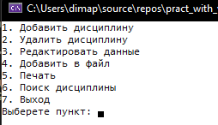
Рис.1.

3.1. ДОБАВЛЕНИЕ НОВЫХ ДАННЫХ В СПИСОК
После появления меню пользователя введите «1». На консоли появится сообщение о формате ввода данных о новых дисциплинах.
Далее вводите название дисциплины, кол-во часов и номер семестра. Далее проверьте введённые данные и подтвердите ввод, ответив «да» или «нет» (следуйте надписям из консоли рис.2.)
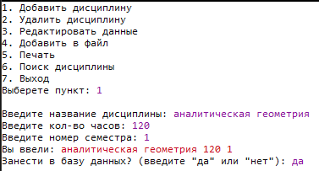
Рис.2.

Данные отобразятся в списке (рис. 3).

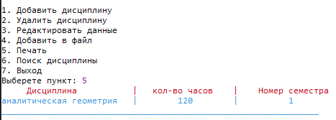
Рис.2.1

Добавим несколько дисциплин за раз:

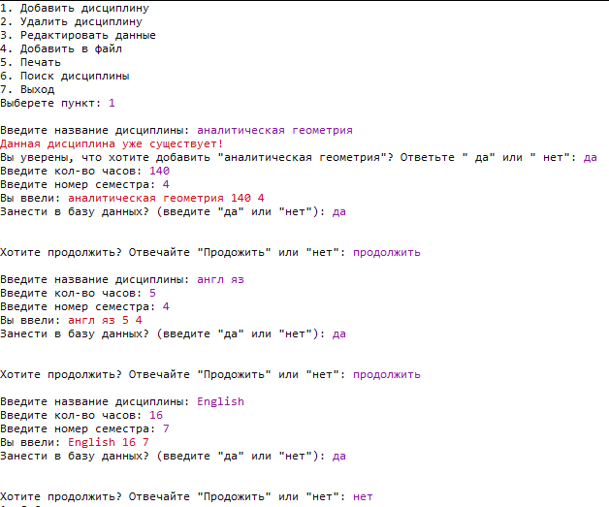
Рис.3.1

Итог выполнения рисунка 3.1

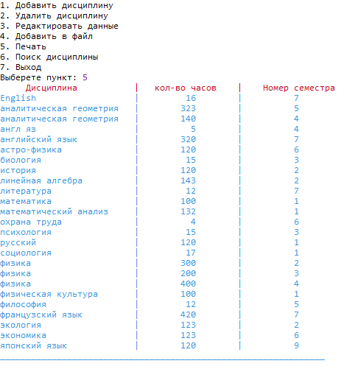
Рис.3.2.

3.2. ИЗМЕНЕНИЕ ДАННЫХ В СПИСКЕ
После появления меню пользователя введите «3». На консоли появится сообщение, содержащее информацию по введённой дисциплине.
Далее, если дисциплин с одинаковым называнием обнаружено больше, чем 1, введите кол-во часов и номер семестра той дисциплины, которую желаете изменить.
Далее вводите новое название дисциплины (если не хотите менять, пишите «не хочу»), новое кол-во часов (если не хотите менять, пишите «не хочу») и новый номер семестра (если не хотите менять, пишите «не хочу»).

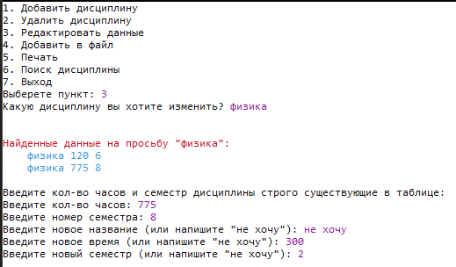
Рис.4.

Данные отобразятся в списке (рис. 5).
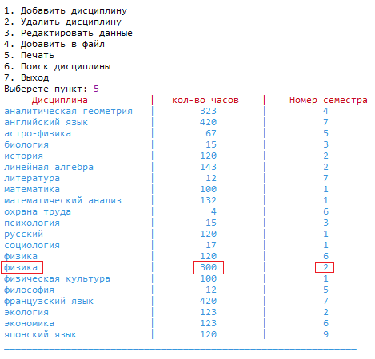

Рис.5.

Изменить сразу несколько:

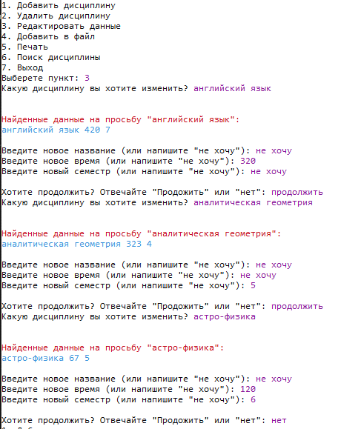
Рис.6.

3.3. ПОИСК ЗАПИСЕЙ ИЗ СПИСКА ПО ИМЕНИ ДИСЦИПЛИНЫ
После появления меню пользователя введите «6». На консоли появится сообщение о формате ввода данных для поиска дисциплин.

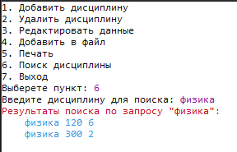
Рис.6.1

3.4. УДАЛЕНИЕ ЗАПИСЕЙ ИЗ СПИСКА
После появления меню пользователя введите «2». На консоли появится сообщение, содержащее информацию по введённой дисциплине.
Далее, если дисциплин с одинаковым называнием обнаружено больше, чем 1, введите кол-во часов и номер семестра той дисциплины, которую желаете изменить. (рис.7.)
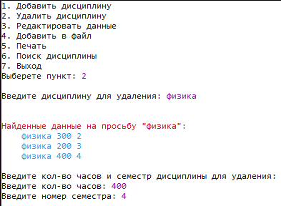
Рис.7.1

Результат программы рисунка 7.1

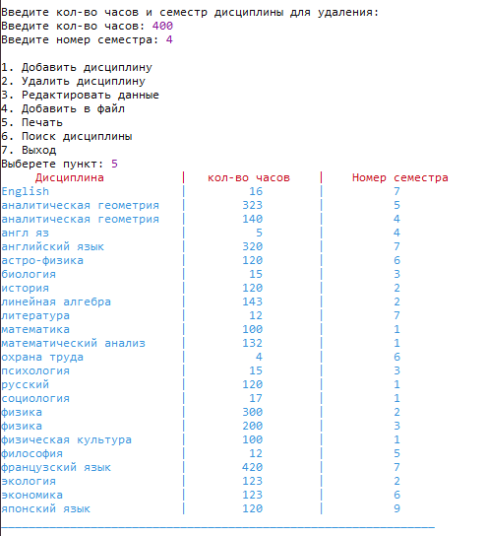
Рис.7.2

ЗАПИСЬ СПИСКА В ФАЙЛ
После появления меню пользователя введите «4». Данные переместятся в файл.(рис.8)

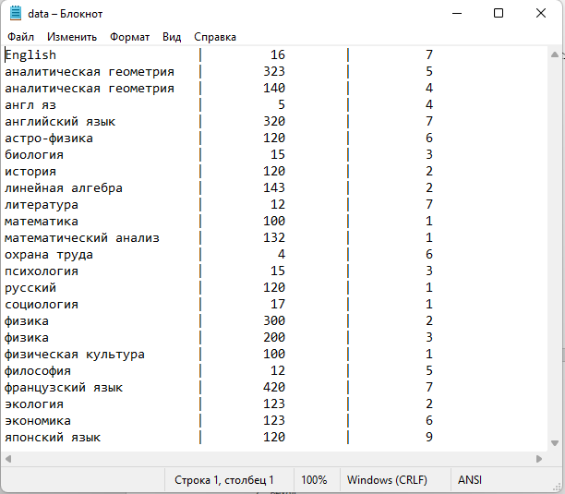

Рис.8.

Печать списка в консоли.

После появления меню пользователя введите «4». Данные переместятся в файл.(рис.9)
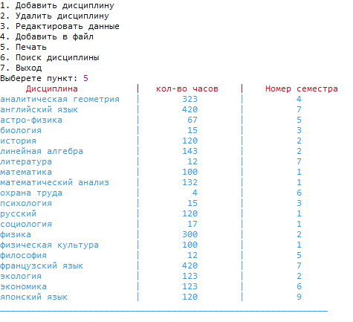
Рис.9.

Выход из программы.
После появления меню пользователя введите «7». Программа завершиться

ОПИСАНИЕ СООБЩЕНИЙ ОБ ОШИБКАХ И ИСКЛЮЧИТЕЛЬНЫХ СИТУАЦиях ПРИ РАБОТЕ С ПРОГРАММОЙ

4.1. Неправильный формат ввода
Если вы столкнулись с данной ошибкой – проверьте, удовлетворяют ли введенные данные допустимым значениям. (в скобках будут подсказки ошибок) (рис 10)
Номер изменяемой записи (для раздела «изменение данных в списке»):
Имя дисциплины: допускаются все буквы английского и русского алфавита, прописные и строчные.
Кол-во часов и номер семестра: допускаются натуральные числа, состоящие из цифр от 0 до 9, а также 0.

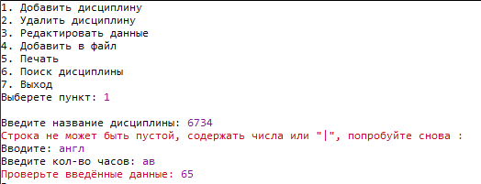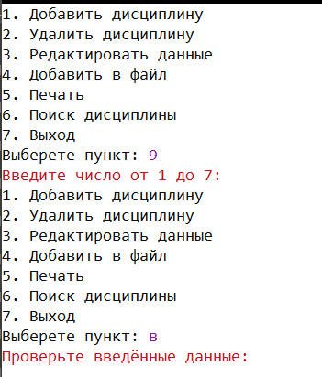
Рис.10.1.
Рис.10.2.

4.2. Данная дисциплина уже существует!
Если вы встретили данное сообщение при работе с программой, то имя дисциплины в только что введенной записи совпадает с именем дисциплины в уже имеющихся записях. Номер этой записи появится на экране (рис. 3.1). Вам будет предложено выбрать один из двух вариантов: продолжить или отменить ввод.

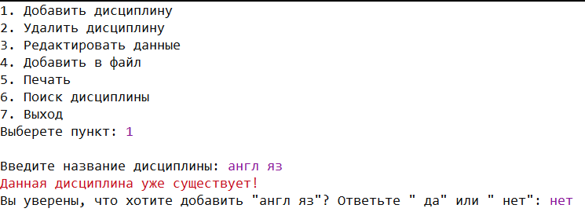
Рис 3.2

4.3. Not found!

Если вы столкнулись с данной ошибкой, значит введённая вами дисциплина не существует в базе данных (рис 11)
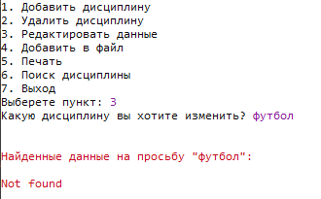
Рис.11.

4.4. Вы ввели несуществующие данные. Повторите попытку!
Если вы столкнулись с данной ошибкой – значит существует две и более дисциплин, которую вы хотите изменить/удалить. И вы ввели несуществующие данные по этой дисциплине (рис 12)

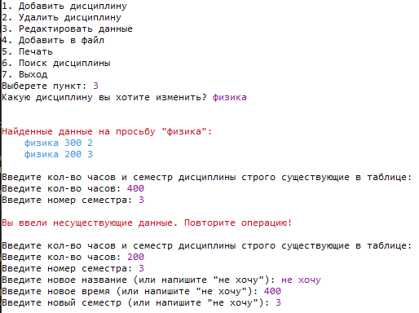
Рис.12.

Министерство образования и науки Российской Федерации
Федеральное государственное бюджетное образовательное учреждение высшего
образования «Московский государственный технический университет имени
Н.Э. Баумана (национальный исследовательский университет)»
(МГТУ им. Н.Э. Баумана)
УТВЕРЖДАЮ
____________ М.В. Аксёнова

«____» _____________ 2021 г.

ПРОЕКТНО-ТЕХНОЛОГИЧЕСКАЯ ПРАКТИКА

«Программа автоматизации учета компьютеров организации»

Исходный текст программы

14 листов

ИСПОЛНИТЕЛЬ:
Студент группы ИУ5-13Б Пермяков Д.К.____________

«____» _____________ 2021 г.

Москва, 2021

Содержимое
1. Файл Header.h
2. Файл main.cpp
3. Файл functions.cpp

Файл Header.h:
#include <iostream>
#include <string>
#include <fstream>
#include <Windows.h>
#include <iomanip>
#include <cstring>
#include <conio.h>
#include <vector>
#include <algorithm>
using namespace std;
struct dis
{
string name;
size_t hour;
size_t sem;
};

void Read(vector<dis>& data);
void Add(vector<dis>& data);
void Delete(vector<dis>& data);
void Print(vector<dis>& data);
void FillFile(vector<dis>& data);
void Sort(vector<dis>& data);
void Edit(vector<dis>& data);
bool ControlName(string name);
bool ControlStrinhgForInt(string name);
void FindData(vector<dis>& data);
string GetDataStrinhgForInt();
string GetDataString();
size_t FindMax(vector<dis>& data);
size_t GetDataInt();
size_t Menu();

Файл main.cpp:
#include "Header.h"

int main(int argc, char* argv[])
{
SetConsoleCP(1251); SetConsoleOutputCP(1251);
vector<dis> data;
string Go;
Read(data);

while (true)
{
switch (Menu())
{
case 1:
Add(data);
break;
case 2:
Delete(data);
break;
case 3:
Edit(data);
break;
case 4:
FillFile(data);
break;
case 5:
Print(data);
break;
case 6:
FindData(data);
break;
case 7:
cout << "Хотите сохранить данные в файл? (Введите \"да\" или \"нет\"): ";
Go = GetDataString();
if (Go == "да" || Go == "Да")
{
FillFile(data);
return 0;
}
else
return 0;
case 8:

system("cls");
break;
default:
cout << "\x1b[31mВведите число от 1 до 7: \x1b[0m\n";
break;
}
}

}

Файл functions.cpp:
#include "Header.h"

void Read(vector<dis>& data)
{
// если файл не найден, создаём его
ifstream f("data.txt");
if (!f)
{
ofstream("data.txt");
return;
}

while (!f.eof())
{
dis data2;
// считываем всю строку из файла
string help;
getline(f, help);

// если файл пустой, стоп
if (help.length() == 0)
return;

size_t i2 = 0;
size_t n = 0;

// бежим по считанной строке и отбираем только текст до "|"
for (size_t i = 0; i < help.length(); i++)
{
// пропускаем пробелы
if (help[i] == ' ')
continue;

// если встретили '|' значит все слова считаны и заносим в структуру
if (help[i] != '|')
{
// если было два слова, разделяем их пробелом
++n;
if (i != 0 && n > 1)
{
if (help[i - 1] == ' ')
data2.name += ' ';
}
// заносим в структуру
data2.name += help[i];
}

// счёт кол-ва слов
else
{
i2 = ++i;
break;
}
}

// переводим цифру из string в структуру для часов
string num = "";
for (size_t i = i2; i < help.length(); i++)
{
if (help[i] != '|')
{
if (help[i] == ' ')
continue;
else
num += help[i];
}

else
{
i2 = ++i;
break;
}
}
data2.hour = stoi(num);

// переводим цифру из string в структуру для семестра
num = "";
for (size_t i = i2; i < help.length(); i++)
{
if (help[i] != '|')
{
if (help[i] == ' ')
continue;
else
num += help[i];
}

else
{
i2 = ++i;
break;
}
}
data2.sem = stoi(num);

// заносим в структуру
data.push_back(data2);
}

}

void Add(vector<dis>& data)
{
string GO = "";
do
{

string discipline; size_t hour; size_t sem;
dis data2;
cout << "\nВведите название дисциплины: ";
// ввод нового слова с проверкой
discipline = GetDataString();

// проверка, чтобы ввели слово без лишних пробелов
int n = 0; // помогает следить за наличием слов в начале
for (size_t i = 0; i < discipline.length(); i++)
{
if (discipline[i] == ' ')
continue;

if (discipline[i] != '|')
{
++n;
if (i != 0 && n > 1)
{
if (discipline[i - 1] == ' ')
data2.name += ' ';
}
data2.name += discipline[i];
}
else
break;
}

// проверка на наличие слова в структуре
bool creat = false;
for (size_t i = 0; i < data.size(); i++)
{
if (data2.name == data[i].name)
creat = true;
}

// если слово существует, спрашиваем пользователя заносить ли и просим данные если "да"
if (creat)
{
cout << "\x1b[31mДанная дисциплина уже существует!\x1b[0m\n"
<< "Вы уверены, что хотите добавить \"" << data2.name << "\"? Ответьте \" да\" или \" нет\": ";
string contin = GetDataString();
if (contin == "Да" || contin == "да")
{
cout << "Введите кол-во часов: ";
hour = GetDataInt();
cout << "Введите номер семестра: ";
sem = GetDataInt();

data2.hour = hour;
data2.sem = sem;

cout << "Вы ввели: ";
cout << "\x1b[31m"
<< data2.name << ' ' << data2.hour << ' ' << data2.sem
<< "\x1b[0m";

cout << "\nЗанести в базу данных? (введите \"да\" или \"нет\"): ";
string question = GetDataString();

if (question == "Да" || question == "да")
data.push_back(data2);
cout << endl << endl;
}
}

// если не существует, просим ввести данные по времени и номеру семестра
else
{
cout << "Введите кол-во часов: ";
hour = GetDataInt();
cout << "Введите номер семестра: ";
sem = GetDataInt();

data2.hour = hour;
data2.sem = sem;

cout << "Вы ввели: ";
cout << "\x1b[31m"
<< data2.name << ' ' << data2.hour << ' ' << data2.sem
<< "\x1b[0m";

cout << "\nЗанести в базу данных? (введите \"да\" или \"нет\"): ";
string question = GetDataString();

if (question == "Да" || question == "да")
data.push_back(data2);
cout << endl << endl;
}

// спрашиваем пользователя, хочет ли повторить
cout << "Хотите продолжить? Отвечайте \"Продожить\" или \"нет\": ";
GO = GetDataString();

} while (GO == "продолжить" || GO == "Продолжить");

}

void Sort(vector<dis>& data)
{
// сортировка по алфавиту
for (size_t i = 1; i < data.size(); i++)
{
for (size_t i2 = 0; i2 < data.size() - i; i2++)
{
if (data[i2].name > data[i2 + 1].name)
{
swap(data[i2].name, data[i2 + 1].name);
swap(data[i2].hour, data[i2 + 1].hour);
swap(data[i2].sem, data[i2 + 1].sem);
}
}
}
}

void Delete(vector<dis>& data)
{
// если файл пустой, стоп
if (data.size() == 0)
{
cout << "Файл пустой!\n";
return;
}

Sort(data);
bool flag = false;
string discipline;

// вводим дисциплину для удаление. проверка на ввод
cout << "\nВведите дисциплину для удаления: ";
discipline = GetDataString();

// избежим случайных пробелов введённые пользователем
string dis_new = "";
int n = 0;
for (size_t i = 0; i < discipline.length(); i++)
{
if (discipline[i] == ' ')
continue;

++n;
if (i != 0 && n > 1)
{
if (discipline[i - 1] == ' ')
dis_new += ' ';
}
dis_new += discipline[i];

}

// создаём список для хранения индексов слов, которые схожи с введённым для удаления
vector<size_t> data2;
for (size_t i = 0; i < data.size(); i++)
{
if (data[i].name == dis_new)
data2.push_back(i);
}

// выводим все схожие слова из структуры data по индексу data2[i].
cout << "\n\n\x1b[31mНайденные данные на просьбу \"" << dis_new << "\":\x1b[0m\n";
cout << "\x1b[36m";
for (size_t i = 0; i < data2.size(); i++)
cout << setw(10) << data[data2[i]].name << ' ' << data[data2[i]].hour << ' ' << data[data2[i]].sem << endl;
cout << "\x1b[0m\n";

// если слово для удаления одно. удаляем
if (data2.size() == 1)
data.erase(data.begin() + data2[0]);

// если введённого слова нге существует
else if (data2.size() == 0)
cout << "\x1b[31mNot found\x1b[0m\n\n";

// если найденно два и более слова. Задаём вопросы пользователю
else
{
// пользователь уточняет удаление дисциплины по часам и семестру
// спрашиваем пользователя, пока он не введёт существующие данные
size_t hour, sem;
int lol = 0;
do
{
cout << "Введите кол-во часов и семестр дисциплины для удаления:\n"
<< "Введите кол-во часов: ";
hour = GetDataInt();
cout << "Введите номер семестра: ";
sem = GetDataInt();

for (size_t i = 0; i < data2.size(); i++)
{
if (data[data2[i]].hour == hour && data[data2[i]].sem == sem)
{
data.erase(data.begin() + data2[i]);
++lol;
}
}
if (lol == 0)
cout << "\n\x1b[31mВы ввели несуществующие данные. Повторите операцию!\x1b[0m\n\n";

} while (lol == 0);
}
cout << endl;
}

void FillFile(vector<dis>& data)
{
// заносим данные в файл в виде таблицы
size_t NUM = FindMax(data);
ofstream fin("data.txt");
Sort(data);
for (size_t i = 0; i < data.size(); ++i)
{
if (i != data.size() - 1)
fin << data[i].name << setw(NUM - data[i].name.length()) << " | "
<< setw(10) << data[i].hour << setw(10) << " | " << setw(10) << data[i].sem << endl;
else
fin << data[i].name << setw(NUM - data[i].name.length()) << " | "
<< setw(10) << data[i].hour << setw(10) << " | " << setw(10) << data[i].sem;
}
}

void Print(vector<dis>& data)
{
// если файл пустой, стоп
if (data.size() == 0)
{
cout << "\x1b[31m\nФайл пустой!\x1b[0m\n\n";
return;
}

Sort(data);
size_t NUM = FindMax(data);
// шапка
cout << "\x1b[31m" << " Дисциплина" << setw(NUM - 16) << '|' << setw(10)
<< " кол-во часов" << setw(5) << '|' << setw(10) << " Номер семестра\x1b[0m\n";
cout << "\x1b[36m";

// таблица
for (size_t i = 0; i < data.size(); i++)
{
if (i != data.size() - 1)
cout << data[i].name << setw(NUM - data[i].name.length()) << " | "<< setw(10)
<< data[i].hour << setw(10) << " | " << setw(10) << data[i].sem << endl;
else
cout << data[i].name << setw(NUM - data[i].name.length()) << " | "
<< setw(10) << data[i].hour << setw(10) << " | " << setw(10) << data[i].sem;
}
cout << endl;
for (size_t i = 0; i < NUM + 35; i++)
cout << '_';
cout << "\x1b[0m";
cout << endl << endl;
}

size_t FindMax(vector<dis>& data)
{
// эта функция ищет самую длинную строку для красивой таблицы
size_t max = data[0].name.length();
for (size_t i = 0; i < data.size(); i++)
{
if (data[i].name.length() > max)
max = data[i].name.length();
}
return max + 5;
}
size_t Menu()
{
size_t report;
cout << "1. Добавить дисциплину\n"
<< "2. Удалить дисциплину\n"
<< "3. Редактировать данные\n"
<< "4. Добавить в файл\n"
<< "5. Печать\n"
<< "6. Поиск дисциплины\n"
<< "7. Выход\n";
cout << "Выберете пункт: ";

report = GetDataInt();
if (report > 0 && report <= 8)
return report;
}

size_t GetDataInt()
{
// провенрка введённых данных
while (true)
{
size_t a;
cout << "\x1b[35m";
cin >> a;
cout << "\x1b[0m";
if (cin.fail())
{
cin.clear();
cin.ignore(32767, '\n');
cout << "\x1b[31mПроверьте введённые данные: \x1b[0m";
}
else
{
cin.ignore(32767, '\n');
return a;
}
}
}

string GetDataString()
{
// провенрка введённых данных
string name = "";
cout << "\x1b[35m";
getline(cin, name);
cout << "\x1b[0m";

while (!ControlName(name))
{
cout << "\x1b[31mСтрока не может быть пустой, содержать числа или \"|\", попробуйте снова : \x1b[0m\n";
cout << "Вводите: ";
cout << "\x1b[35m";
getline(cin, name);
cout << "\x1b[0m";
}
return name;
}

string GetDataStrinhgForInt()
{
// провенрка введённых данных
string name = "";

cout << "\x1b[35m";
getline(cin, name);
cout << "\x1b[0m";

while (!ControlStrinhgForInt(name))
{
cout << "\x1b[31mБуквы запрещены! Попробуйте снова: \x1b[0m\n";
cout << "Вводите: ";
cout << "\x1b[35m";
getline(cin, name);
cout << "\x1b[0m";
}
return name;
}

bool ControlStrinhgForInt(string name)
{
// провенрка введённых данных

if (name == "Не хочу" || name == "не хочу")
return true;

if (name.length() == 0)
return false;

for (size_t i = 0; i < name.length(); i++)
{
if (name[i] >= '0' && name[i] <= '9')
continue;
else
return false;
}
}

bool ControlName(string name)
{
// провенрка введённых данных
if (name.length() == 0)
return false;

for (size_t i = 0; i < name.length(); i++)
if (name[i] >= '0' && name[i] <= '9' || name[i] == '|')
return false;

return true;
}

void FindData(vector<dis>& data)
{
cout << "Введите дисциплину для поиска: ";
string discipline = GetDataString();
// избежим случайных пробелов введённые пользователем
string dis_new = "";
int n = 0;
for (size_t i = 0; i < discipline.length(); i++)
{
if (discipline[i] == ' ')
continue;

++n;
if (i != 0 && n > 1)
{
if (discipline[i - 1] == ' ')
dis_new += ' ';
}
dis_new += discipline[i];

}

// показываем пользователю все найденные данные по его запросу
size_t k = 0;
cout << "\x1b[31mРезультаты поиска по запросу \"" << dis_new << "\":\x1b[0m\n";
cout << "\x1b[36m";
for (size_t i = 0; i < data.size(); i++)
{
if (data[i].name == dis_new)
{
cout << setw(10) << data[i].name << ' ' << data[i].hour << ' ' << data[i].sem << ' ' << endl;
++k;
}
}
cout << "\x1b[0m\n\n";

// если слов таких нет, пишем:
if (k == 0)
cout << "\x1b[31mNot found\x1b[0m\n\n";
}
void Edit(vector<dis>& data)
{
// если файл пустой, стоп
if (data.size() == 0)
{
cout << "Файл пустой!\n";
return;
}

string GO = "";
do
{
string dis_new = "";
cout << "Какую дисциплину вы хотите изменить? ";
dis_new = GetDataString();

// избежим случайных пробелов введённые пользователем
string discipline = "";
int n = 0;
for (size_t i = 0; i < dis_new.length(); i++)
{
if (dis_new[i] == ' ')
continue;

++n;
if (i != 0 && n > 1)
{
if (dis_new[i - 1] == ' ')
discipline += ' ';
}
discipline += dis_new[i];

}

// заносим инедексы схожих слов в список
vector<size_t> data2;
for (size_t i = 0; i < data.size(); i++)
{
if (data[i].name == dis_new)
data2.push_back(i);
}

// выводим все схожие слова из структуры data по индексу data2[i]
cout << "\n\n\x1b[31mНайденные данные на просьбу \"" << dis_new << "\":\x1b[0m\n";
cout << "\x1b[36m";
for (size_t i = 0; i < data2.size(); i++)
cout << setw(10) << data[data2[i]].name << ' ' << data[data2[i]].hour << ' ' << data[data2[i]].sem << endl;
cout << "\x1b[0m\n";

// если слово для изменения одно. Спрашиваем пользователя новые данные и заносим:
if (data2.size() == 1)
{
cout << "Введите новое название (или напишите \"не хочу\"): ";
discipline = GetDataString();
if (discipline != "не хочу" && discipline != "Не хочу")
data[data2[0]].name = discipline;

string newTime;
cout << "Введите новое время (или напишите \"не хочу\"): ";
newTime = GetDataStrinhgForInt();
if (newTime != "не хочу" && newTime != "Не хочу")
data[data2[0]].hour = stoi(newTime);

string newSem;
cout << "Введите новый семестр (или напишите \"не хочу\"): ";
newSem = GetDataStrinhgForInt();
if (newSem != "не хочу" && newSem != "Не хочу")
data[data2[0]].sem = stoi(newSem);
}

// если слово не найдено
else if (data2.size() == 0)
cout << "\x1b[31mNot found\x1b[0m\n\n";

// если их два и больше
else
{
size_t hour, sem;
int lol = 0;
do
{
// ввод часов и семестра для нахождения нужной дисциплины
cout << "Введите кол-во часов и семестр дисциплины строго существующие в таблице:\n"
<< "Введите кол-во часов: ";
hour = GetDataInt();
cout << "Введите номер семестра: ";
sem = GetDataInt();

// ввод новых данных
for (size_t i = 0; i < data2.size(); i++)
{
if (data[data2[i]].hour == hour && data[data2[i]].sem == sem)
{
cout << "Введите новое название (или напишите \"не хочу\"): ";
discipline = GetDataString();
if (discipline != "не хочу" && discipline != "Не хочу")
data[data2[i]].name = discipline;

string newTime;
cout << "Введите новое время (или напишите \"не хочу\"): ";
newTime = GetDataStrinhgForInt();
if (newTime != "не хочу" && newTime != "Не хочу")
data[data2[i]].hour = stoi(newTime);

string newSem;
cout << "Введите новый семестр (или напишите \"не хочу\"): ";
newSem = GetDataStrinhgForInt();
if (newSem != "не хочу" && newSem != "Не хочу")
data[data2[i]].sem = stoi(newSem);
++lol;
}

}
// пользователь ввёл несуществующие часы и семестр дисциплины. Спрашиваем занова
if (lol == 0)
cout << "\n\x1b[31mВы ввели несуществующие данные. Повторите операцию!\x1b[0m\n\n";

} while (lol == 0);

}
cout << endl;
// продолжить измения дисциплин?
cout << "Хотите продолжить? Отвечайте \"Продожить\" или \"нет\": ";
GO = GetDataString();

// пока "продолжить", продолжаем, иначе стоп
} while (GO == "продолжить" || GO == "Продолжить");

}

Министерство образования и науки Российской Федерации
Федеральное государственное бюджетное образовательное учреждение высшего
образования «Московский государственный технический университет имени
Н.Э. Баумана (национальный исследовательский университет)»
(МГТУ им. Н.Э. Баумана)
УТВЕРЖДАЮ
____________ М.В. Аксёнова

«____» _____________ 2021 г.

ПРОЕКТНО-ТЕХНОЛОГИЧЕСКАЯ ПРАКТИКА

«Программа автоматизации учета компьютеров организации»

Программа и методика испытаний

10 листов

ИСПОЛНИТЕЛЬ:
Студент группы ИУ5-13Б Пермяков Д.К.____________

«____» _____________ 2021 г.

Москва, 2021

СОДЕРЖАНИЕ
1. ОБЪЕКТ ИСПЫТАНИЙ
2. ЦЕЛЬ ИСПЫТАНИЙ
3. СОСТАВ ПРЕДЪЯВЛЯЕМОЙ ДОКУМЕНТАЦИИ
4. ТЕХНИЧЕСКИЕ ТРЕБОВАНИЯ К ИСПЫТАНИЯМ И УСЛОВИЯ
ПРОВЕДЕНИЯ ИСПЫТАНИЯ
4.1. Требования к условиям проведения испытаний
4.2. Требования к техническим средствам
5. ПОРЯДОК ПРОВЕДЕНИЯ ИСПЫТАНИЯ
5.1. Состав и структура технических и программных средств
5.2. Последовательность испытаний программы
6. РЕЗУЛЬТАТЫ ИСПЫТАНИЙ

ОБЪЕКТ ИСПЫТАНИЙ
Объектом испытаний является программа для автоматизации учета дисциплин учебного учреждения.

ЦЕЛЬ ИСПЫТАНИЙ
Целью испытаний программного продукта состоит в проверке работоспособности программы и проверке соответствия основных функциональных возможностей программы требованиям, заложенным в техническом задании на программный продукт.

СОСТАВ ПРЕДЪЯВЛЯЕМОЙ ДОКУМЕНТАЦИИ
При проведении испытаний предъявляются следующие документы:
  - Техническое задание (ТЗ)
  - Руководство пользователя (РП)
  - Исходный текст программы
  - Программа и методика испытаний (ПМИ)

ТЕХНИЧЕСКИЕ ТРЕБОВАНИЯ К ИСПЫТАНИЯМ И УСЛОВИЯ ПРОВЕДЕНИЯ ИСПЫТАНИЯ

4.1. Требования к условиям проведения испытаний
4.1.1. Программа должна работать в операционной среде, где не инсталлирована система программирования (MS VS).
4.1.2. Программа должна работать в режиме эмуляции командной строки (cmd.exe), при этом вывод и ввод информации должен быть обеспечен на русском языке.
4.1.3. При необходимости и наличии системы программирования (MS VS), сборка проекта программы должна быть выполнена без ошибок и предупреждений.

4.2. Требования к техническим средствам
4.2.1. Компьютер с процессором Intel 80486 и выше
4.2.2. 2 гигабайта оперативной памяти
4.2.3. Монитор с VGA выходом
4.2.4. Стандартная клавиатура
4.2.5. 42 килобайта свободного места на жестком диске для программы
4.2.6. 400 килобайт свободного места на жестком диске для базы данных.

5. ПОРЯДОК ПРОВЕДЕНИЯ ИСПЫТАНИЯ

5.1. Состав и структура технических и программных средств
5.1.1. Запуск программы выполняется в режиме командной строки (cmd.exe) или из любого файл-менеджера.
5.1.2. Запуск режима командной строки производиться из главного меню ОС: ПУСК-> ВЫПОЛНИТЬ-> cmd.exe.
5.1.3. Программа для испытаний запускается с флеш-носителя или другого сменного носителя информации. Для запуска программы из текущей директории вводится: IISAWACC.exe.

5.2. Последовательность испытаний программы

№ п/п | № пункта Т.З. | Выполняемые действия | Ожидаемый результат | Примечание
 | Запуск программы | В командной строке в текущем каталоге, где находится программа ввести: «IISAWACC.exe» и нажать Enter | Выведется сформированный список и главное меню программы (рис. 1) | Включает пункты 5.1.1.2, 5.1.1.3, 5.1.1.6
 | 5.1.2.1  Просмотр данных | Ввести «5». enter | Выведет отсортированный по имени список  (рис 13)
 | 5.1.2.2  Добавление нескольких записей за раз | Ввести 1, нажать Enter, ввести «аналитическая геометрия 140 4», нажать Enter, ввести «англ яз 5 4», нажать Enter, ввести «English 16 7», нажать Enter между действиями выбрать «да/нет» и написать «продолжить или нет» | Слова добавятся и отобразятся в списке, в режиме реального времени (рис. 14)
 | 5.1.1.4  Неверно введенные данные | Ввести «6734 нажать Enter  (рис. 10, 15, 14) | Программа сообщит о неправильном формате ввода (рис. 10, 15, 14) | Повторно внести данные, учтя ошибки
 | 5.1.2.2  Добавление.  Ввод дубликата существующей записи | Ввести 1, нажать Enter, ввести «аналитическая геометрия», нажать Enter (рис 3.1 , 20) | Программа сообщит о существовании данной дисциплины и спросит разрешение на продолжение. При «нет» прекратит ввод (рис 20) | Отвечайте так, как просит программа
 | 5.1.2.3  Изменение нескольких записей за раз.  Изменение на запись с существующим именем | Ввести «3»  Ввести дисциплину для изменения. Ввести показатели часов и номер семестра, если просят. И вводить новые данные или «не хочу» (рис.14.1)  См. рис.6. | Программа покажет весь список на введённую дисциплину и уточнит, какую именно изменить  (рис.14.2) | Отвечайте так, как просит программа
 | 5.1.1.6  Неверно введенные данные | Ввести «2». Enter. «футбол». Enter.  (Рис 11) | Программы выведет «not found» и выведет меню
 | 5.1.1.6  Неверно введенные данные | Ввести «3». Enter. «английский язык». Enter. «не хочу» Enter. «много» (рис 14.1) | Выведет ошибку, что введены буквы
 | 5.1.2.4  Удаление записей | Ввести «2». Enter. «физика». Enter. «200» enter «300». enter.  (Рис 16) | Данные удаляться
 | Выход из программы | Ввести «7». Enter. Ввести «да» или «нет»  (рис 17) | Программа спросит, сохранить ли данные в файл и прекратиться
 | 5.1.2.5  Поиск записи | Ввести «6». Enter. «аналитическая геометрия». Enter  Рис 18 | Выведет все дисциплины с таким названием
 | 5.1.2.5  Поиск несуществующей записи | Ввести «6». Enter. «бокс». Enter  Рис 19 | Выведет слово, которое вы искали и сообщит, что not found
 | 5.1.2.6  Вывести в файл | Ввести «4». Enter. | Данные сохраняться в файле.

6. РЕЗУЛЬТАТЫ ИСПЫТАНИЙ

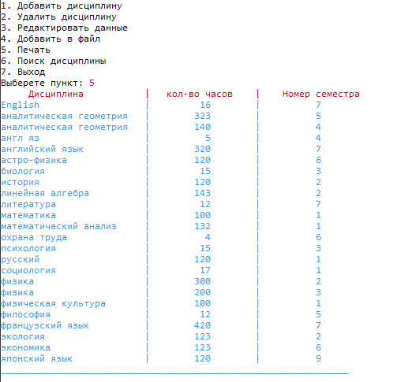
Рис.13

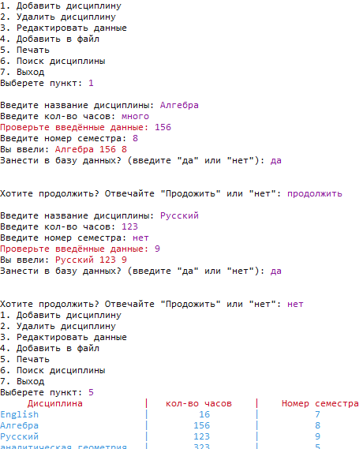
Рис.14

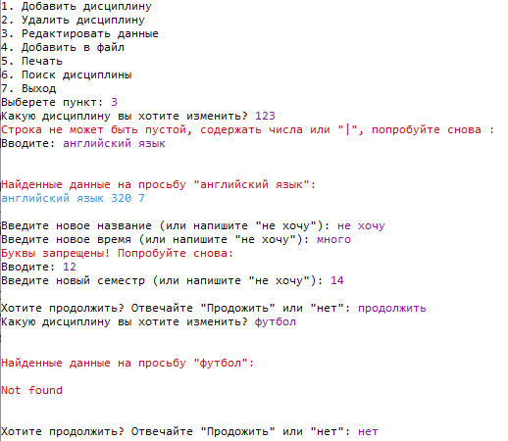
Рис.14.1

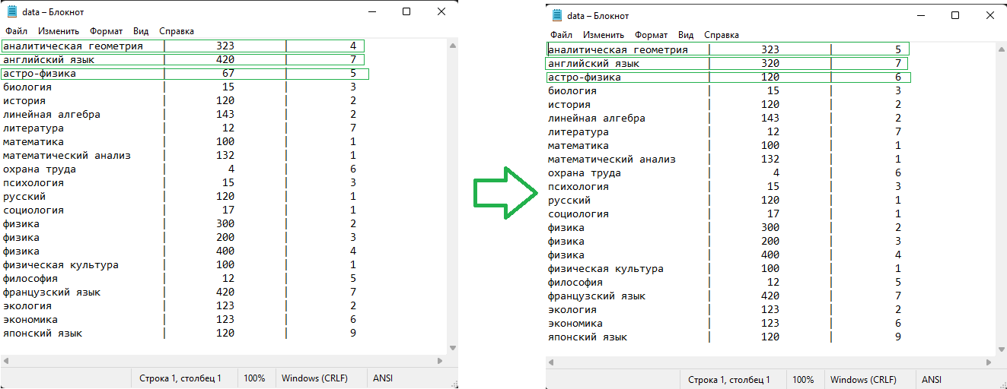
Рис.14.2

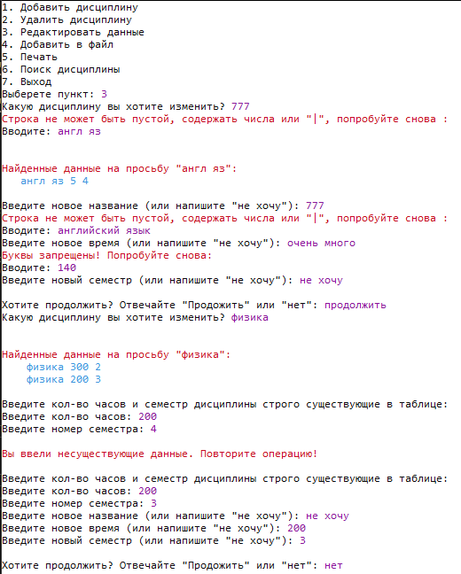
Рис.15

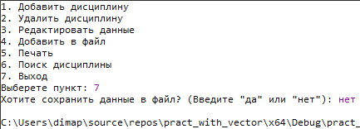
Рис.17

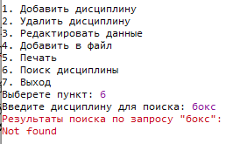
Рис.19
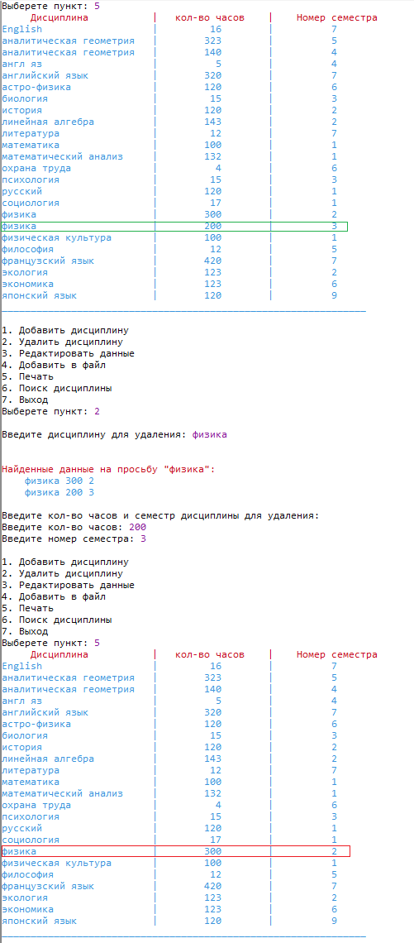
Рис.16
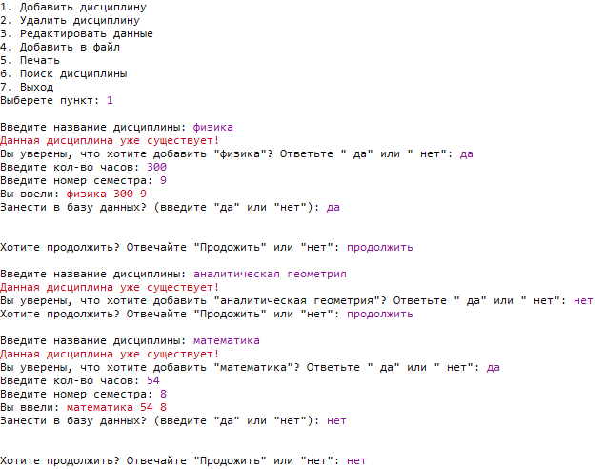
Рис.20

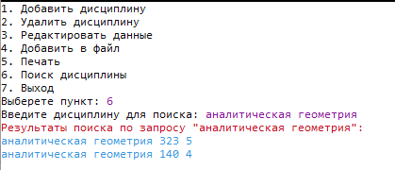
Рис.18

СПИСОК ИСПОЛЬЗОВАННЫХ ИСТОЧНИКОВ
- ГОСТ 19 Единая система программной документации (ЕСПД)
- Эккель Б. Философия C++. Введение в стандартный C++. 2-е изд. — СПб.: Питер, 2004. — 572 с.: ил.Г. Шилдт “С++ Базовый курс”: Пер. с англ.- М., Издательский дом “Вильямс”, 2011 г. – 672с
- Шилдт Г., “С++ Руководство для начинающих”: Пер. с англ. - М., Издательский дом “Вильямс”, 2005 г. – 672с
- Шилдт Г., “Полный справочник по С++”: Пер. с англ.- М., Издательский дом “Вильямс”, 2006 г. – 800с
- Страуструп Б., "Язык программирования С++"- М., Бином, 2010 г.
- MSDN Library for Visual Studio 2005 (Microsoft Document Explorer – входить в состав дистрибутива VS. Нужно обязательно развернуть при установке MS VS!)
- Керниган Б., Ритчи Д. К36 Язык программирования Си.\Пер. с англ., 3-е изд., испр. - СПб.: "Невский Диалект", 2001. - 352 с.: ил.
- Страуструп Б. "Дизайн и эволюция С++. Классика CS" – СПб.: Питер, 2007. – 445с.

